Конспект урока по рассказу Л. Н. Толстого «Акула»
в 3 «А» классе
Тип урока: изучение нового.
Задачи урока:
1. Познакомить учащихся с произведениями Л.Н. Толстого «Акула»; пробудить познавательную активность; формировать умение подтверждать свои ответы текстом произведения.
2. Развивать речь, наблюдательность, умение анализировать прочитанное; развивать критическое мышление.
3. Воспитывать эмоциональную способность сопереживания героям произведения, любовь к близким.
Планируемые результаты:
учащиеся научатся оценивать границы своего знания и «незнания»;
управлять учебной деятельностью;
выполнять логические операции;
слушать и слышать.
Ресурсы: ИКТ-презентация.
Учебник «Литературное чтение. Родная речь. 3 класс 1 часть» (стр.152-155).
Портрет Л.Н.Толстого.

Этапы урока Деятельность учителя Деятельность уч-ся | Деятельность учителя Деятельность учителя Деятельность уч-ся | Деятельность уч-ся Деятельность учителя Деятельность уч-ся
1. Организация начала урока | Здравствуйте, ребята! Я очень рада вас видеть. Улыбнитесь друг другу, садитесь, и приступим к работе
2. Актуализация знаний.  Слайд 1.  Слайд 2.  Слайд 3.  Слайд 4.  Слайд 5.  Слайд 6.  3. Самоопределение к деятельности. | - С каким писателем мы познакомились на прошлом уроке?  - Что интересного о его жизни вы запомнили?  Мы сегодня будем работать с новым произведением Л.Н.Толстого.  А для того чтобы узнать как называется рассказ отгадайте мою загадку:  В бинокль злюку разгляжу  И капитану доложу.  Знают все прекрасно —  С ней играть опасно:  Зубы острые как нож,  Лучше ты ее не трожь!  ( Акула.)  -А что интересного вы знаете об этой рыбе? | Сообщения детей о жизни и деятельности писателя. (Опережающее задание)  (Один из заранее подготовленных учеников рассказывает сообщение про акулу)
4. «Открытие» нового знания.  а) Анализ названия ,прогнозирование содержания.  б) Словарная работа | Артиллерист, фитиль, ропот, палуба, полотно, пустыня Сахара. | Дети работают со словарём. Находят определения словам.  Артиллерист – военнослужащий артиллерии – огнестрельного орудия (пушки, миномёты). (Словарь С.И.Ожегова)  Фитиль – горючий шнур для воспламенения зарядов, для передачи огня на расстояние при производстве взрывов. (Словарь С.И.Ожегова)  Ропот – недовольство, выражаемое в приглушённой форме, негромкими голосами. (Словарь С.И.Ожегова)
В) Первичное восприятие. |  | Чтение подготовленными учениками.
Г). Проверка первичного восприятия | Соотнести название и содержание.  Кто главные герои ?  –Какой это рассказ?  -Понравился ли вам рассказ?  Что особенно запомнилось?
)Повторное чтение текста по смысловым частям и составление плана этого текста.  6.Итоги урока.  8. Домашнее задание | - Где стоял корабль?  - Как Толстой описывает погоду в этот день  - С чем автор сравнивает погоду?  Как бы вы озаглавили эту первую часть?  - «Корабль у берегов Африки».  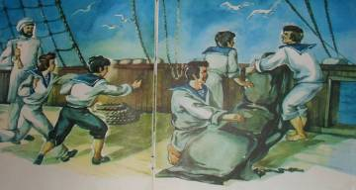  - Где матросы устроили купальню?  - Как бы мы озаглавили эту часть?  - «Купание в парусе».  (Чтение третьей части)  - Кто же был с матросами на корабле?  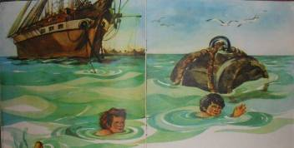  - Почему дети решили сплавать в открытое море  - Какими пловцами были дети, и какое слово об это говорит- Как отнесся старый артиллерист к забавам сына и его товарища?  - Что значит «Не выдавай! понатужься!». Как он это крикнул  - Что выражает лицо артиллериста  -Как мы озаглавим эту часть?  - «Плавание наперегонки в открытом море»  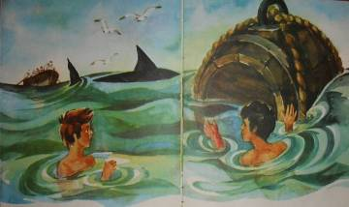  - С какого слова автор начинает эту часть? Почему?  - Какими словами автор называет акулу? Почему.  - Да, автор называет так акулу за тем, чтобы мы могли почувствовать страх за мальчиков. Над ними нависла беда.  А как автор описывает отца мальчика? Как вы думаете, что он чувствовал? Прочитайте его реплику.  - Как отреагировали дети на его слова?  - С чем сравнивает автор артиллериста? Почему автор использует это сравнение?  - Какие слова говорят о пережитых им чувствах?  - Как матросы решили помочь мальчикам?  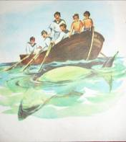  - Найдите глаголы, которые описывают действия матросов. Как действуют матросы?  - Как мы будем читать?  - На каком расстоянии от мальчиков акула? Успеют ли матросы спасти ребят?  - Как озаглавим эту часть?  -«Появление морского чудовища».  - Как отреагировали ребята, увидев акулу? Что означает фраза «пронзительный визг»? Почему автор употребил именно это сочетание слов? В чем разница между словами визг и крик?  - ВИЗГ - это пронзительный, резкий крик. Представьте, что чувствовали ребята…-: Как озаглавим эту часть?  - «Пронзительный визг».  - Как подействовал визг мальчика на отца? Как он все делал?  - Какое решение принимает артиллерист?  - Какой будет темп чтения? Какое чувство?  - Как действует команда? Почему все замерли от страха?  -Как ведет себя артиллерист после выстрела? Почему чего он боялся?  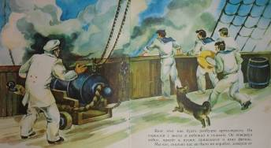  - Вот иллюстрация к рассказу. Подходит ли она к этой части, почему? Докажите.  Что художник на ней изобразил?  - Как бы мы озаглавили эту часть?  - «Выстрел».  - Какие слова говорят о пережитых им чувствах?  - Как матросы решили помочь мальчикам?  (Чтение рассказа до конца.)  - Что привело старого артиллериста в чувства? Что он сделал?  - Какое он сейчас он испытывает чувство?  - Что его успокоило?  - Как бы мы озаглавили эту часть?  -« Мальчики на корабле».  - Как вы думаете, почему свой рассказ Л.Н.Толстой назвал Акула  - Ребята, кто главный герой этого рассказ?  Какой урок хотел нам преподнести?  - Автор хотел показать переживания отца, его любовь к своему сыну. Хотел показать, что нельзя себя так беззаботно вести.  - Ради чего написан рассказ?  - Дома подготовить пересказ рассказа Л.Н.Толстого по плану.  Можно пользоваться готовым планам на стр. 156. | (Чтение первой части)  - «Корабль у берегов Африки».  Чтение второй части)  «Купание в парусе».  (Дети читают эпизод текста)  «Плавание наперегонки в открытом море»  (Дети читают эпизод текста)  (Чтение четвертой части)  -«Появление морского чудовища».  (Чтение пятой части).  - «Пронзительный визг».  (Чтение шестой части).  - «Выстрел».  -« Мальчики на корабле».

.

